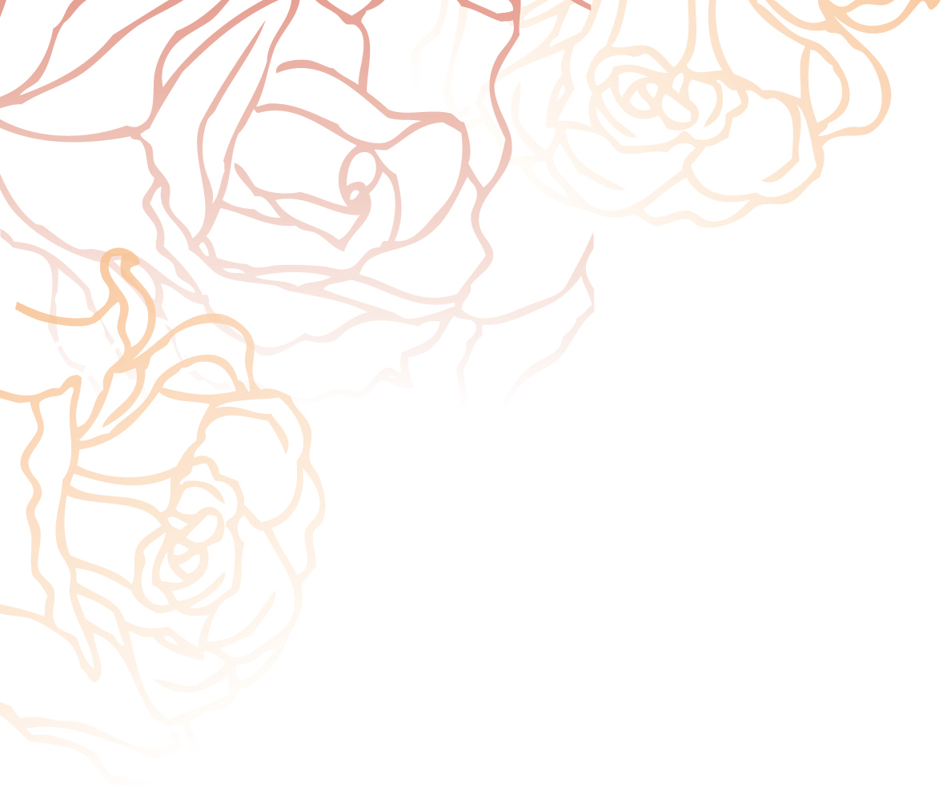
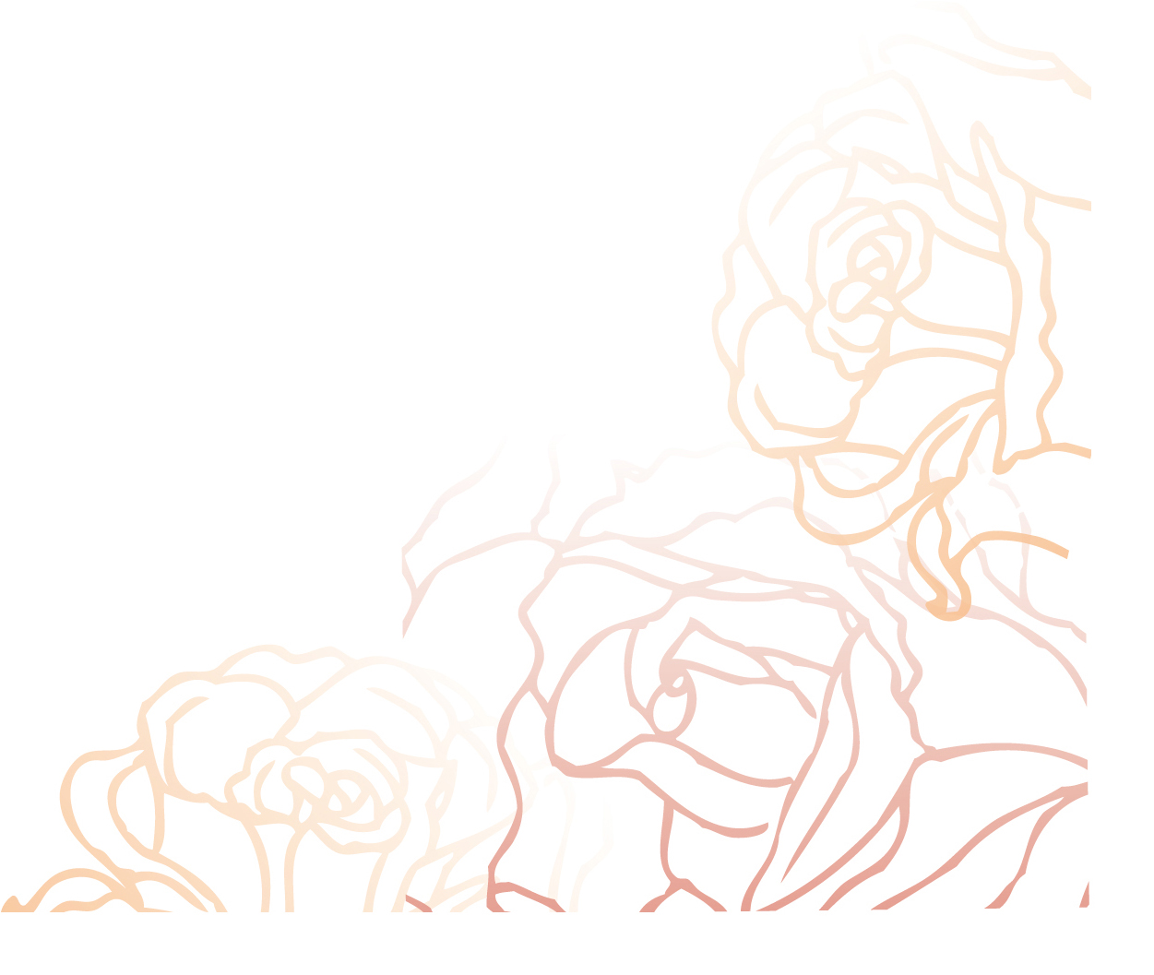
謹啓 ○○の候
益々ご清祥のこととお慶び申し上げます
このたび ○○○○ 様ご夫妻のご媒酌により
○○○○（新郎父氏名） 長男 ○○（新郎名）
○○○○（新婦父氏名） 長女 ○○（新婦名）
の養子縁組が整いまして結婚式を挙げることとなりました
つきましては幾久しくご懇情を賜りたく
披露かたがた粗餐を差し上げたく存じますので
ご多用中誠に恐縮でございますが
何卒ご光臨の栄を賜りたくご案内申し上げます
謹白
平成○○年○月吉日
新郎父氏名
新婦父氏名

記
日 時 平成○年○月○日（○曜日）
挙 式 ○時○○分
披露宴 ○時○○分
場 所 ○○○○○○○○○○○○
○○○○○○○○○○○○○
Tel:○○○(○○○)○○○○

お手数乍らご都合の程を○月○○日迄に
ご一報賜りますようお願い申し上げます

